MOÇÃO Nº 350/2020

Manifesta apelo ao Poder Executivo Municipal para operação “tapa-buracos” próximo a sarjeta, nas proximidades do nº 588 da Rua Maceió, no bairro Planalto do Sol, neste município.

Senhor Presidente,
Senhores Vereadores,

CONSIDERANDO que, este vereador foi procurado por moradores do bairro Planalto do Sol, reclamando de buraco existente na referida via pública, mais precisamente na altura do nº 588;

CONSIDERANDO que, este vereador esteve in loco e pode constatar que a atual situação é critica, trazendo além de sujeira e odor por motivo da agua acumulada no local, e riscos de acidentes.

CONSIDERANDO que é preciso resolver o problema o quanto antes, para evitar que ocorra acidentes e piore cada vez mais as condições da via pública supracitada; anexo foto.
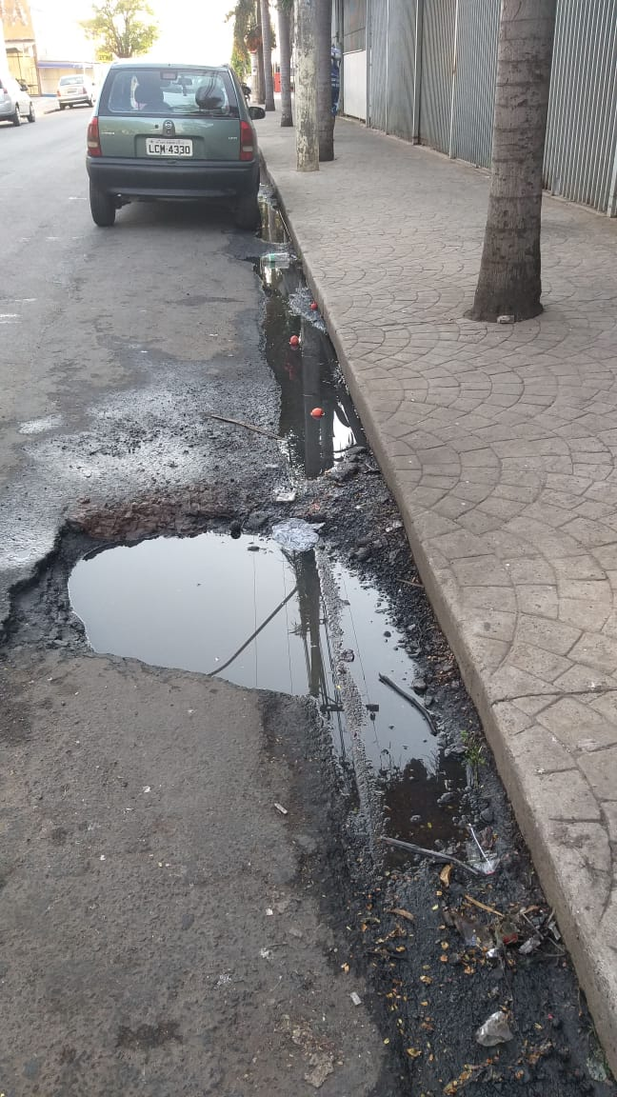

Ante o exposto e nos termos do Capítulo IV do Título V do Regimento Interno desta Casa de Leis, a CÂMARA MUNICIPAL DE SANTA BÁRBARA D’OESTE, ESTADO DE SÃO PAULO, apela ao Poder Executivo Municipal para operação “tapa-buracos” próximo da guia, nas proximidades do nº 588 da Rua Maceió, no bairro Planalto do Sol, neste município.

Plenário “Dr. Tancredo Neves”, em 20 de agosto de 2.020.

JESUS VENDEDOR

-Vereador-

